**bel.ru**

**Рабочая неделя в Белгородской области начнётся с жары и небольших дождей**

Сегодня, 14:14

Фото: Bel.ru

**Прогноз подготовили в региональном Центре по гидрометеорологии и мониторингу окружающей среды.**

Сюжет

[Погода](https://bel.ru/tags/pogoda)

По информации синоптиков, в понедельник, 15 августа, на территории Белгородской области будет переменная облачность. Местами пройдут кратковременные дожди. Ночью столбики термометра покажут от 17 до 22 градусов тепла. Днём воздух прогреется до +34 градусов.

В Белгороде также ожидается переменная облачность без существенных осадков. Ветер ночью будет дуть со скоростью 6-11 м/с. Днём его порывы усилятся до 8-13 м/с. Ночью воздух прогреется от 19 до 21 градусов тепла, днём до +32 градусов.

<https://bel.ru/news/2022-08-14/rabochaya-nedelya-v-belgorodskoy-oblasti-nachnyotsya-s-zhary-i-nebolshih-dozhdey-1222024>

**С начала года в Белгородской области погибли 14 пешеходов**

Сегодня, 11:34

Фото: Bel.ru

**Статистику опубликовали на сайте регионального управления МВД.**

По информации ведомства, с начала года в Белгородской области произошло 120 аварий с участием пешеходов, в которых 14 человек погибли и 114 получили ранения. При этом в сравнении с аналогичным периодом прошлого года показатели аварийности снизились.

Много аварий с участием пешеходов происходит в тёмное время суток. Всего с начала года произошло 32 ночных происшествия, в которых семь человек погибли и 26 получили травмы.

В ведомстве добавили,  что из 70 наездов, произошедших на пешеходных переходах, 55 зарегистрировали на нерегулируемых. Сотрудники Госавтоинспекции обнаружили 15 015 нарушений, связанных с правилами перехода проезжей части пешеходами.

К ответственности привлекли 709 пешеходов, у которых не было световозвращающих элементов в тёмное время суток при движении вне населённых пунктов.

Читайте также:

[«Газель» многодетной семьи попала в ДТП с КамАЗом в Белгороде](https://bel.ru/news/2022-08-12/gazel-mnogodetnoy-semi-popala-v-dtp-s-kamazom-v-belgorode-1181662)[Водителя автобуса в Белгороде могут лишить прав из-за упавшей в салоне женщины](https://bel.ru/news/2022-08-11/voditelya-avtobusa-v-belgorode-mogut-lishit-prav-iz-za-upavshey-v-salone-zhenschiny-1119143)[Врезавшаяся в столб на машине старооскольчанка была пьяна](https://bel.ru/news/2022-08-10/vrezavshayasya-v-stolb-na-mashine-starooskolchanka-byla-pyana-1115644)

<https://bel.ru/news/2022-08-14/s-nachala-goda-v-belgorodskoy-oblasti-pogibli-14-peshehodov-1222004>

**yaruga.belregion.ru**

 14 Авг 2022 14:08

# ОПЕРАТИВНЫЙ ЕЖЕДНЕВНЫЙ ПРОГНОЗ ВОЗНИКНОВЕНИЯ И РАЗВИТИЯ ЧРЕЗВЫЧАЙНЫХ СИТУАЦИЙ НА ТЕРРИТОРИИ КРАСНОЯРУЖСКОГО РАЙОНА НА 15 АВГУСТА 2022 ГОДА.

Оперативный ежедневный прогноз возникновения и развития чрезвычайных ситуаций на территории Краснояружского района на 15 августа 2022 года.



           По информации официального сайта Гидрометцентра, Белгородского ЦГМС  (филиал ФГБУ «Центрально-Черноземное управление по гидрометеорологии и мониторингу окружающей среды») и  прогнозу  ГУ МЧС России по Белгородской области  на территории Краснояружского района    **15 августа**Переменная облачность. Ночью без существенных осадков. Днем местами небольшие дожди, грозы. Ветер восточной четверти ночью 6-11 м/с, днем 8-13 м/с, утром и днем местами порывы до 16 м/с. Температура воздуха ночью 17-22˚ тепла, днем 28-33˚ тепла.

**Опасные метеорологические явления:**не прогнозируются.

**Неблагоприятные метеорологические явления:**не прогнозируются.

          Радиационная, химическая и бактериологическая обстановка на территории области в норме. Радиационный фон в пределах 0,10 - 0,13 мкЗв/час. Общий уровень загрязнения воздуха – умеренный. Экологическая обстановка благоприятная – фоновые показатели атмосферного воздуха не превышают предельно допустимых концентраций.

            По данным Белгородского ЦГМС – филиала ФГБУ «Центральное - Черноземное УГМС» области на территории Краснояружского района установился**: 3 класс пожарной опасности.**

В связи с установившимся **3 классом**пожарной опасности, по условиям погоды, неконтролируемыми палами растительности, несоблюдением правил пожарной безопасности, с учетом природной пожарной опасности насаждений и площади лесных массивов в муниципальных районах и городских округах существует вероятность (Р=0,3) возникновения единичных очагов природных пожаров, перехода огня на дома, хозяйственные постройки, детские оздоровительные лагеря и другие объекты.

           На территории области существует вероятность возникновения аварийных ситуаций, связанных с повреждением (обрывом) линий связи и электропередач в населенных пунктах, падением слабоукрепленных, широкоформатных, ветхих, рекламных конструкций, веток и сучьев деревьев, кранового оборудования, повреждением кровли зданий, увеличения количества ДТП на трассах местного и федерального значения. Возможно увеличение случаев травматизма среди населения.

В результате нарушения правил безопасности эксплуатации газового оборудования, на территории Краснояружского района существует вероятность  взрыва бытового газа в жилых домах, в производственных помещениях.

В связи с распространением особого опасного инфекционного заболевания – коронавирус, сохраняется вероятность возникновения случаев заболевания людей на территории Краснояружского района.

           На территории  Краснояружского района прогнозируется выявление случаев заболеваний бешенством среди диких и домашних животных. Заболеваний людей бешенством не зарегистрировано. **Существует вероятность**заболевания животных опасными болезнями (африканская чума свиней, сибирская язва и т.д.)**(Источник ЧС** - человеческий фактор, миграция диких кабанов, зверей, птиц).

**Существует вероятность** возникновения происшествий и гибели людей на водных объектах (**Источник** – несоблюдения мер безопасности при нахождении на водоеме).

**Уважаемые Краснояружцы! В целях недопущения чрезвычайных ситуаций соблюдайте  правила пожарной безопасности. Эксплуатируйте только исправное газовое  и электрическое оборудование! Берегите свое здоровье и здоровье близких! Единый  бесплатный номер  службы спасения 112 и 101!**

## ЕЩЕ ПО ТЕМЕ

#### [Житель села Вязовое продолжил семейное дело](https://yaruga.belregion.ru/press-centr/zhitel-sela-vyazovoe-prodolzhil-semejnoe-d444/)

 14 Авг 2022

#### [Для выхода на пенсию по старости необходимо соблюдение нескольких условий](https://yaruga.belregion.ru/press-centr/dlya-vyhoda-na-pensiyu-po-starosti-neobhodimo-s888/)

 14 Авг 2022

#### [В летнее время увеличивается количество детей, подростков и взрослых, использующих велосипеды для передвижения и катания на улицах и дорогах](https://yaruga.belregion.ru/press-centr/v-letnee-vremya-uvelichivaetsya-kolichestvo-det378/)

 14 Авг 2022

#### [Оперативный ежедневный прогноз возникновения и развития чрезвычайных ситуаций на территории Краснояружского района на 14 августа 2022 года.](https://yaruga.belregion.ru/press-centr/00009933777000/)

 13 Авг 2022

#### [В селе Теребрено прошёл сход граждан по участию в программе инициативного бюджетирования](https://yaruga.belregion.ru/press-centr/v-sele-terebreno-proshyol-shod-grazhdan-po-uchasti/)

 13 Авг 2022

Оперативный прогноз возникновения ЧС представлен отделом ГО и ЧС администрации района и МКУ «ЕДДС системы-112 Краснояружского района Белгородской области»  
Дата последнего изменения: 14 Авг 2022 14:10

https://yaruga.belregion.ru/press-centr/15/

**krasnayayaruga.bezformata.com**

# Оперативный ежедневный прогноз возникновения и развития чрезвычайных ситуаций на территории Краснояружского района на 15 августа 2022 года.

Оперативный ежедневный прогноз возникновения и развития чрезвычайных ситуаций на территории [Краснояружского](https://krasnayayaruga.bezformata.com/word/krasnoyaruzhskij/333197/" \o "Краснояружского) района на 15 августа 2022 года.

                    По информации официального сайта Гидрометцентра, Белгородского ЦГМС  (филиал ФГБУ «**Центрально-Черноземное управление по гидрометеорологии и мониторингу окружающей среды**») и  прогнозу  ГУ МЧС России по Белгородской области  на территории Краснояружского района       **15 августа**Переменная облачность. Ночью без существенных осадков. Днем местами небольшие дожди, грозы. Ветер восточной четверти ночью 6-11 м/с, днем 8-13 м/с, утром и днем местами порывы до 16 м/с. Температура воздуха ночью 17-22˚ тепла, днем 28-33˚ тепла.

**Опасные метеорологические явления:**не прогнозируются.

**Неблагоприятные метеорологические явления:**не прогнозируются.

                  Радиационная, химическая и бактериологическая обстановка на территории области в норме. Радиационный фон в пределах 0,10 - 0,13 мкЗв/час. Общий уровень загрязнения воздуха – умеренный. Экологическая обстановка благоприятная – фоновые показатели атмосферного воздуха не превышают предельно допустимых концентраций.

                    По данным Белгородского ЦГМС – филиала ФГБУ «[Центральное - Черноземное УГМС](https://krasnayayaruga.bezformata.com/word/tcentralno-chernozemnoe-ugms/3549717/)» области на территории Краснояружского района установился **: 3 класс пожарной опасности.**

В связи с установившимся **3 классом**пожарной опасности, по условиям погоды, неконтролируемыми палами растительности, несоблюдением правил пожарной безопасности, с учетом природной пожарной опасности насаждений и площади лесных массивов в муниципальных районах и городских округах существует вероятность (Р=0,3) возникновения единичных очагов природных пожаров, перехода огня на дома, хозяйственные постройки, детские оздоровительные лагеря и другие объекты.

                    На территории области существует вероятность возникновения аварийных ситуаций, связанных с повреждением (обрывом) линий связи и электропередач в населенных пунктах, падением слабоукрепленных, широкоформатных, ветхих, рекламных конструкций, веток и сучьев деревьев, кранового оборудования, повреждением кровли зданий, увеличения количества ДТП на трассах местного и федерального значения. Возможно увеличение случаев травматизма среди населения.

В результате нарушения правил безопасности эксплуатации газового оборудования, на территории Краснояружского района существует вероятность  взрыва бытового газа в жилых домах, в производственных помещениях.

В связи с распространением особого опасного инфекционного заболевания – коронавирус, сохраняется вероятность возникновения случаев заболевания людей на территории Краснояружского района.

                    На территории  Краснояружского района прогнозируется выявление случаев заболеваний бешенством среди диких и домашних животных. Заболеваний людей бешенством не зарегистрировано. **Существует вероятность**заболевания животных опасными болезнями (африканская чума свиней, сибирская язва и т.д.) **( Источник ЧС**- человеческий фактор, миграция диких кабанов, зверей, птиц).

**Существует вероятность**возникновения происшествий и гибели людей на водных объектах ( **Источник**– несоблюдения мер безопасности при нахождении на водоеме).

**Уважаемые Краснояружцы! В целях недопущения чрезвычайных ситуаций соблюдайте  правила пожарной безопасности. Эксплуатируйте только исправное газовое  и электрическое оборудование! Берегите свое здоровье и здоровье близких! Единый  бесплатный номер  службы спасения 112 и 101!**

Источник: [Краснояружский район](http://yaruga.belregion.ru/press-centr/15/" \t "_blank)

14.08.2022 14:17

<https://krasnayayaruga.bezformata.com/listnews/situatciy-na-territorii-krasnoyaruzhskogo/108389970/>

**bel.aif.ru**

14.08.2022 15:58

Примерное время чтения: меньше минуты

 35

**Под Белгородом пьяный велосипедист влетел в «Газель»**

[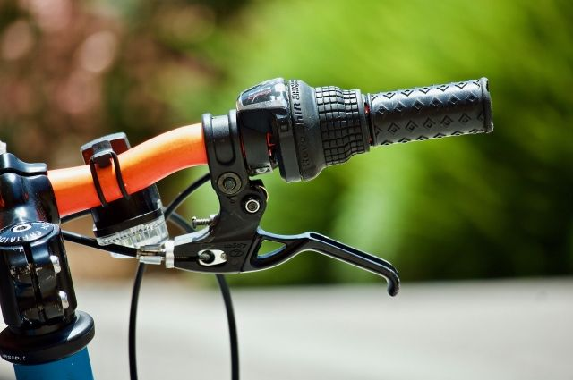](https://aif-s3.aif.ru/images/028/938/9951a4acb591a526accfc5a0fda05f2e.jpg)

[pixabay.com](https://pixabay.com/)

Белгород , 14 августа - АиФ Белгород.

В Белгородской области пьяный велосипедист влетел в «Газель», сообщили в пресс-службе ГУМВД по региону.

По данным ведомства, авария произошла в минувшую субботу, 13 августа, в Корочанском районе. В 15 часов 39-летний велосипедист ехал по трассе «Шебекино – Неклюдово – Алексеевка». Мужчина находился в состоянии алкогольного опьянения.

На 23 километре дороги белгородец попытался перестроиться на встречную полосу, но не убедился в безопасности маневра и столкнулся с «Газелью», которая ехала сзади и совершала обгон. В результате ДТП велосипедист получил травмы.

<https://bel.aif.ru/incidents/dtp/pod_belgorodom_pyanyy_velosipedist_vletel_v_gazel>

**belpressa.ru**

14 августа 2022,  10:03

 151

**14 пешеходов погибли в Белгородской области с начала года**

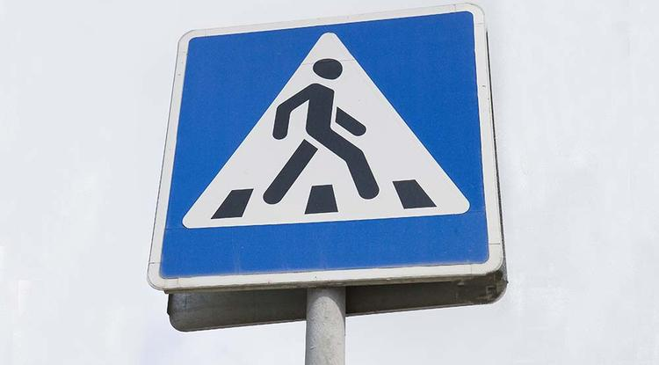Фото Вадима ЗаблоцкогоФото: Вадим Заблоцкий (архив)

**Ещё 114 человек получили травмы.**

Как рассказали в пресс-службе регионального УМВД, за семь месяцев 2022 года **8 846** водителей оштрафовали сотрудники ГИБДД за непредоставление преимущества пешеходам. В результате 120 ДТП **14** пешеходов погибли, **114** человек получили травмы.

Самым аварийно-опасным является тёмное время суток – ночью произошли 32 наезда на пешеходов, в результате которых 7 человек погибли и 26 ранены. 55 из 70 наездов зафиксировали на нерегулируемых пешеходных переходах.

Инспекторы выявили более **15 тыс.** нарушений, связанных с правилами перехода проезжей части пешеходами.

К ответственности привлекли 709 человек, переходивших дорогу в тёмное время суток без светоотражающих элементов.

<https://www.belpressa.ru/type/news/45358.html>

14 августа 2022,  10:59

 157

**В Шебекинском округе пьяный велосипедист столкнулся с «Газелью»**

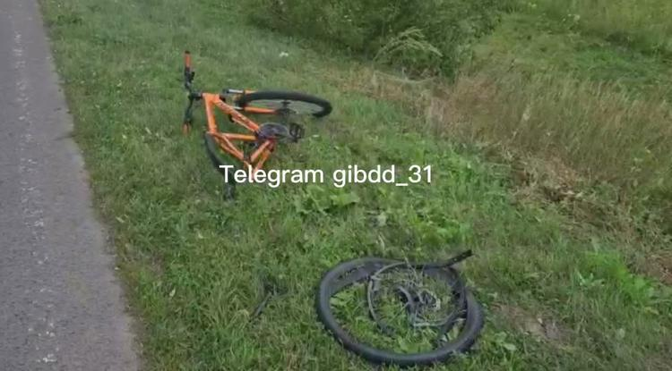Фото: t.me/gibdd\_31

**В результате ДТП велосипедист получил травмы.**

По данным пресс-службы ГИБДД России по Белгородской области, авария произошла 13 августа в 15:00 на 23-м км автодороги Шебекино – Неклюдово – Алексеевка.

По предварительным данным, 39-летний велосипедист, находясь в состоянии алкогольного опьянения, решил перестроиться на встречку, но не убедился в безопасности манёвра. Он столкнулся с сзади едущей «Газелью», 20-летний водитель которой совершал обгон.

В результате ДТП пострадал велосипедист.

<https://www.belpressa.ru/type/news/45361.html>

**mchsrf.ru**

14 августа 2022 годаПусть летний отдых будет безопасным

Лето – самое любимое время года у детей. Но во время летних каникул возрастает проблема детского травматизма. Оставшись без присмотра, и не имея жизненного опыта, ребенок может отравиться бытовыми моющими, отбеливающими жидкостями. На многих дачах хранятся ядовитые вещества, предназначенные для протравки крыс, насекомых, различные кислоты и химикаты для обработки грядок и плодовых деревьев. Эти вещества вызывают повышенный интерес у любопытных малышей. Особенно если ядохимикаты хранятся в бутылках для пищевых продуктов. Наибольшая опасность для возможного травматизма исходит от горячей жидкости, плиты, пара, различных электроприборов. Взрослые обязаны предвидеть последствия любых действий, и ограждать детей от возможного травматизма.

Главное управление [МЧС России по Белгородской области](http://mchsrf.ru/region/16.html) призывает родителей: уделите максимум внимания для организации досуга и безопасного пребывания детей в домашних условиях. Будьте внимательны к своим детям, интересуйтесь, чем они заняты и где проводят время!

Первое, что должны помнить родители, что ни при каких обстоятельствах нельзя оставлять без присмотра детей дошкольного возраста. Младшим школьникам также необходим постоянный присмотр, однако если обстоятельства вынуждают Вас отлучиться, то необходимо предпринять все необходимые меры, направленные на обеспечение безопасности вашего ребенка. Уходя из квартиры, взрослые обязаны убрать в недоступное для детей место спички и зажигалки, отключить электро- и газовые плиты. Хранить в недоступных для детей местах легковоспламеняющиеся жидкости (ацетон, бензин, спирт и др.), а также бенгальские огни, хлопушки и свечи. Всё, что ребёнку нельзя брать, должно быть недоступно! Необходимо исключить в квартире малейшую возможность возгорания, потопа, и прочих происшествий.

Уважаемые родители! Не забывайте повторять с детьми правила пожарной безопасности. Поговорите со своим ребенком об опасности игр с огнем, объясните правила безопасного обращения с бытовыми электроприборами и газовым оборудованием. Научите детей избегать опасных ситуаций. Ребенок должен знать, как действовать в экстремальных ситуациях.

Выучите вместе с ребенком свой домашний адрес, телефон, а также телефон [Службы](http://fssprf.ru/) спасения 112. Разместите около телефонного аппарата номера телефонов спецслужб: пожарной и скорой помощи, полиции, газовой службы. Не стоит забывать, что самым лучшим способом обучения детей всегда является собственный пример. Если вы внимательны к собственной безопасности, то и ребенок будет повторять те же действия.

[Новость на сайте МЧС Белгородской области](https://mchsrf.ru/news/out/800058)

[Версия для печати](https://mchsrf.ru/news/print/800058-pust-letniy-otdyih-budet.html)

<https://mchsrf.ru/news/800058-pust-letniy-otdyih-budet-bezopasnyim.html>

14 августа 2022 годаВ Ракитянском районе прошёл профилактический рейд сотрудников МЧС

С целью недопущения ландшафтных и бытовых пожаров сотрудники управления надзорной деятельности и профилактической работы Главного управления [МЧС России по Белгородской области](http://mchsrf.ru/region/16.html) проводят ежедневно профилактическую работу с жителями частных секторов и владельцами садовых участков.

Накануне, сотрудники отдела надзорной деятельности и профилактических работ по Ракитянскому району провели рейд по частному сектору ряда сельских поселений. В ходе профилактики населению довели информацию о соблюдении мер пожарной безопасности в летний период в быту и на отдыхе. Также рассказали о статистике пожаров и разъяснили, как можно избежать подобных происшествий. Объяснили, какие первичные средства пожаротушения необходимы в доме и как их правильно размещать, содержать и обслуживать. На особом контроле у сотрудников чрезвычайного ведомства семьи, входящие в «группу риска», которые наиболее уязвимы при возникновении пожаров и чрезвычайных ситуаций: многодетные семьи, инвалиды, пожилые граждане. Им объяснили, по каким номерам телефонов звонить в экстренные службы.

Особое внимание населения в летний период инспекторы не забывают обращать на соблюдение правил безопасного поведения на водных объектах - призывают купаться только в специально оборудованных местах, не заплывать за буйки, не оставлять без присмотра детей у водоёма. И, конечно, напоминают номер телефона [Службы](http://fssprf.ru/) спасения – «112» и «телефон доверия» Главного управления [МЧС России по Белгородской области](http://mchsrf.ru/region/16.html) – 8 (4722)39-99-99.

[Новость на сайте МЧС Белгородской области](https://mchsrf.ru/news/out/800039)

[Версия для печати](https://mchsrf.ru/news/print/800039-v-rakityanskom-rayone-proshl.html)

<https://mchsrf.ru/news/800039-v-rakityanskom-rayone-proshl-profilakticheskiy-reyd-sotrudnikov-mchs.html>

14 августа 2022 годаЛичный пoмoщник при ЧС

Мобильное приложение по безопасности «[МЧС России](http://mchsrf.ru/)», разработанное специалистами Информационно-аналитического центра [МЧС России](http://mchsrf.ru/), доступно для бесплатного скачивания в онлайн-магазинах Google Play, App Store и успешно работает на операционных системах мобильных устройств iOS и Android.Сервис разработан как личный помощник пользователя и призван содействовать формированию культуры безопасного поведения как среди взрослого, так и среди подрастающего поколения.Приложение поможет сориентироваться и мгновенно найти информацию о действиях при чрезвычайной ситуации и будет полезно как в быту, так и на отдыхе. В приложении пользователю доступен вызов службы спасения, а также определение геолокации, которой он может поделиться в случае необходимости. Для получения более подробной информации пользователь всегда сможет оперативно перейти на страницу официального интернет-портала [МЧС России](http://mchsrf.ru/).

Релизная (тестовая) версия приложения включает в себя не только рубрики с полезной информацией, но и интерактивы. В настоящее время разработано шесть рубрик: «Что делать», «[МЧС](http://mchsrf.ru/) рекомендует», «Первая помощь», «Карта рисков», «Проверь свою готовность», «Проверь свои знания».

Так, в разделе «Что делать?» пользователю доступен порядок действий и правила поведения в экстренной ситуации с голосовым помощником. Раздел «[МЧС](http://mchsrf.ru/) рекомендует» - это хранилище знаний о безопасности, рассказывающий о причинах возникновения ЧС и их предупреждении. В «Первой помощи» содержатся сведения о действиях при оказании первой помощи пострадавшему до прибытия медиков. «Карта рисков» содержит ежедневный оперативный прогноз о возможных угрозах природного характера. Разделы «Проверь свою готовность» и «Проверь свои знания» носят интерактивный характер и содержат чек-листы по проверке личной готовности и готовности жилища к возможным ЧС, а также различные тесты, позволяющие проверить знания о действиях при ЧС.

В перспективе в приложении будут реализованы новостная лента и онлайн-информирование о неблагоприятных погодных явлениях, в том числе штормовых предупреждениях. Кроме того, добавится функционал по регистрации туристских групп.

Скачать приложение можно по ссылкам:

App Store: https://apps.apple.com/app/id1530044766

Google Play:https://play.google.com/store/apps/details?id=io.citizens.security&hl=ru

[Новость на сайте МЧС Белгородской области](https://mchsrf.ru/news/out/800040)

[Версия для печати](https://mchsrf.ru/news/print/800040-lichnyiy-pomoschnik-pri-chs.html)

<https://mchsrf.ru/news/800040-lichnyiy-pomoschnik-pri-chs.html>

**31.мвд.рф**

Информация о ДТП на дорогах Белгородской области

Сегодня 11:36

13 августа на дорогах региона совершено 1 дорожно-транспортное происшествие, в результате которого 1 человек получил телесные повреждения.

**Виды ДТП:**

- наезд на велосипедиста – 1.

Корочанский район:

По предварительным данным, в 15 часов 00 минут на 23 км автодороги «Шебекино-Неклюдово-Алексеевка» 39-летний водитель, управляя велосипедом «Стерн», находясь в состоянии алкогольного опьянения, при совершении перестроения на встречную полосу движения не убедился в безопасности маневра и совершил столкновение с сзади двигающимся автомобилем «Газель», 20-летний водитель которой совершал обгон. В результате ДТП велосипедист получил телесные повреждения.

<https://31.мвд.рф/news/item/31802818/>

**go31.ru**

17:34, Сегодня

**С какой погоды начнётся новая рабочая неделя в Белгородской области**

**ПРОГНОЗ**



*По данным Белгородского Центра по гидрометеорологии и мониторингу окружающей среды, понедельник будет жарким.*

Так, температура воздуха прогреется завтра в Белгороде до +31 градуса. Небо будет облачным, но без существенных осадков.

Днём возможны порывы ветра до 16 метров в секунду.

В целом по Белгородской области ситуация аналогичная, но местами могут пройти кратковременные дожди.

<https://www.go31.ru/news/3443569/s-kakoj-pogody-nacnetsa-novaa-rabocaa-nedela-v-belgorodskoj-oblasti>